**司法鉴定管理平台使用帮助**

**天津市开平司法鉴定中心**

1 登录司法鉴定管理平台 5

1.1 用户电脑设置 5

1.1.1 安装JRE 5

1.1.2 设置信任站点 8

1.2 访问地址 13

1.3 用户和密码 13

1.4 权限 15

2 平台总体介绍 15

2.1 平台结构说明 15

2.2 平台操作界面指南 16

2.3 如何查看明细业务数据 17

2.4 如何查看审批信息 18

2.5 如何在一个界面完成全部鉴定管理工作 19

2.6 平台对Office的要求 21

3 功能介绍 22

3.1 基础信息 22

3.1.1 鉴定专业 22

3.1.2 司法鉴定人员 23

3.1.3 鉴定文书类别 24

3.1.4 外部信息类别 25

3.1.5 外部信息验证要求 25

3.1.6 组织结构 26

3.1.7 角色 26

3.1.8 流程定义 27

3.2 委托管理 28

3.2.1 鉴定委托 28

3.2.2 委托评审 32

3.2.3 回执管理 33

3.2.4 委托方管理 34

3.2.5 鉴定对象 34

3.3 鉴定管理 35

3.3.1 鉴定材料流转 35

3.3.2 补充通知书 36

3.3.3 外部信息 37

3.3.4 鉴定结果 39

3.3.5 鉴定文书 40

3.4 收费管理 41

3.4.1 收费标准 41

3.4.2 收费管理 42

3.5 归档管理 43

3.5.1 卷宗目录 43

3.6 在线文档 44

3.6.1 在线文档 44

3.7 结转下一年度 45

# 登录司法鉴定管理平台

## 用户电脑设置

登录司法鉴定管理平台前，电脑需要做一定的设置。设置内容主要包括安装JRE、设置信任站点两部分。

### 安装JRE

安装jre-6u19-windows-i586.exe或者jdk-6u19-windows-i586.exe，文件在服务器E:\tools目录中，可联系管理员进行安装，安装时直接点下一步到最后结束即可。

安装完成后，打开电脑的控制面板：开始->控制面板

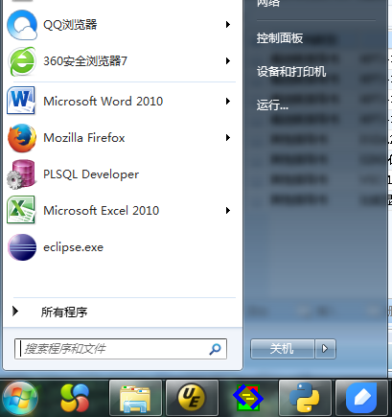

找到java图标，如下图所示：

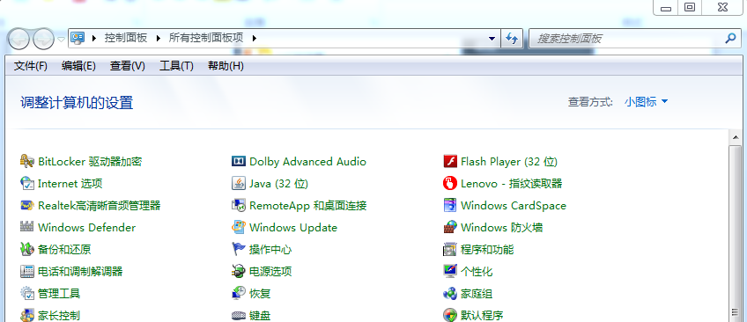

双击打开

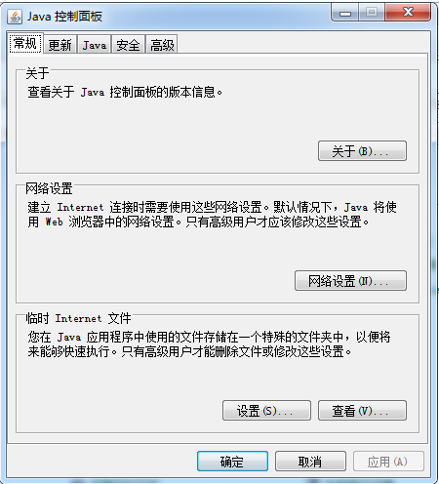

点击“更新”页签，如下所示，将**自动检查更新**前的勾去掉，然后点击确定按钮。

**以后如果系统提示更新java，点击否，保持目前安装的java版本。**

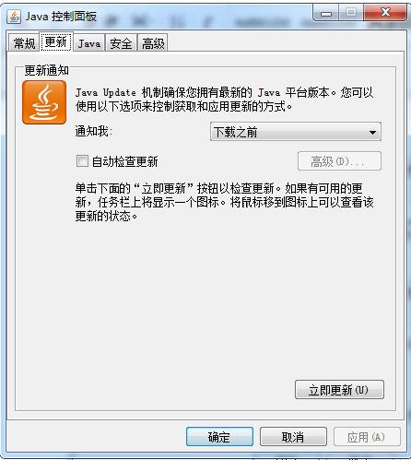

### 设置信任站点

打开IE浏览器或者QQ浏览器（目前系统不支持其他的浏览器,如果平时使用firefox、chrome、360浏览器等，请在登录鉴定管理平台时，选择IE浏览器或者QQ浏览器）

点击工具->internet选项

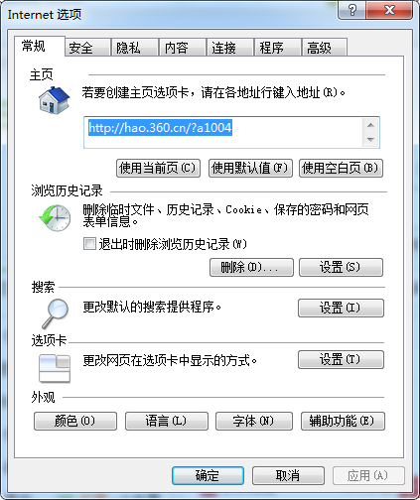

点击**安全**页签

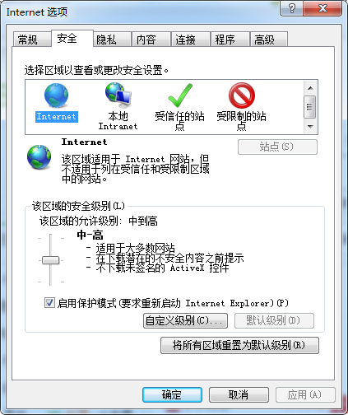

点击**受信任站点**（绿色勾图标）

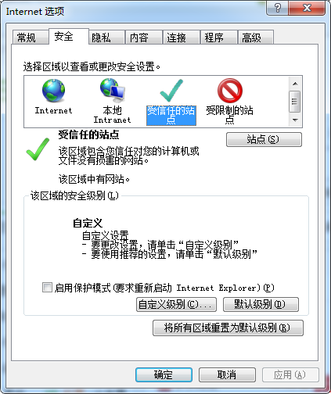

然后点击下面的**站点**按钮

在打开的对话框中输入平台地址http://127.0.0.1，将最下面的“对该区域中所有的站点要求服务器验证(https:)(s)”前的勾去掉，然后点击添加，点击关闭。

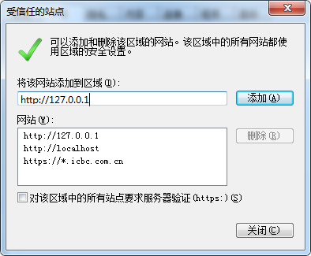

在添加完成站点后，关闭上面的对话框，然后再次点击**受信任站点**(绿色对勾)，然后点击“**自定义级别**”按钮

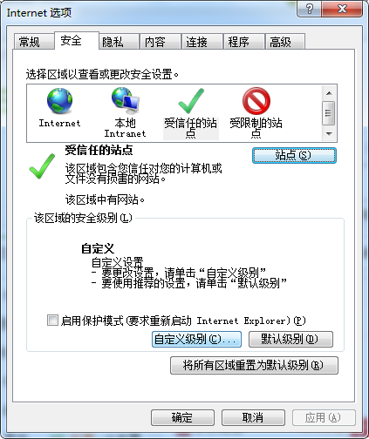

在打开的对话框中，将**所有的选项**选择为**启用**

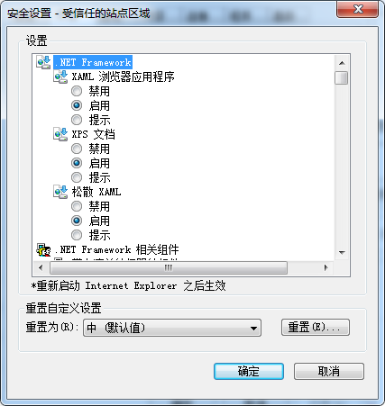

然后点击确定，关闭对话框，完成信任站点和安全级别的设置。

## 访问地址

司法鉴定管理平台通过网络访问，地址是：<http://127.0.0.1:7001/portal>，请将这个地址收入收藏夹，便于访问。

**注意只能用IE或者QQ浏览器访问**，不支持其他浏览器。

## 用户和密码

用户是由拼音构成，单名用全拼，如张三，为zhangsan，双名用简拼，如李宗文，为lizw。

初始密码为空，登录系统后请修改密码，修改方法见下图：

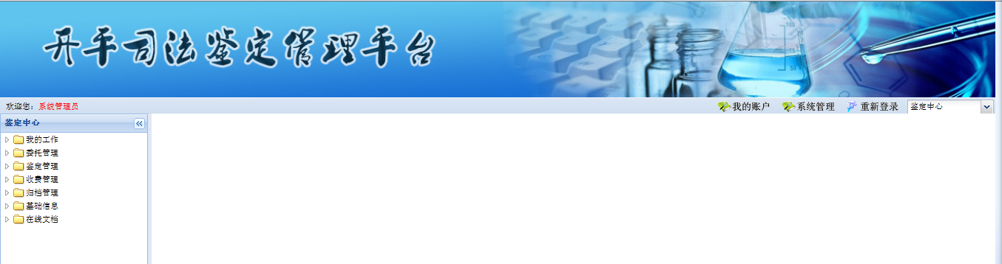

点击右上部位的“我的账户”

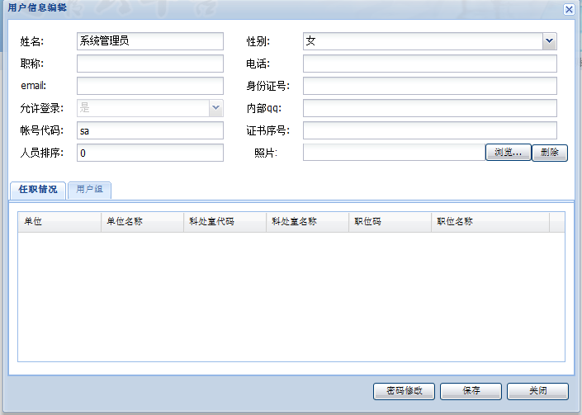

点击密码修改

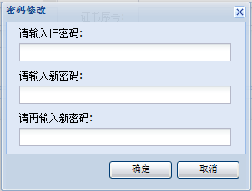

输入新的密码即可完成密码修改。

## 权限

每位用户拥有的权限不相同，基本原则是自己负责的事情，自己可以查看、修改，领导可以查看、审核分管的事项。

# 平台总体介绍

## 平台结构说明

司法鉴定管理平台采用B/S结构，用户通过内部局域网，使用IE访问网址的形式，使用管理平台。

平台使用JAVA搭建，要求用户的电脑需要安装java运行环境，否则不能正常使用。

第一次登陆平台时，要从服务器加载一定的文件到用户电脑，速度有一定延迟，经过加载后，后续使用速度将有较大提升。

**如果系统提示是否信任的提示，请点击是**。

## 平台操作界面指南

整个平台由多个功能点构成，每个功能点为左边菜单树的一个菜单，功能点由两部分构成：列表和明细信息界面，点击菜单时，打开当前功能点的列表界面，列出当前登录人员具备查看、操作权限的数据，双击列表送的数据，将打开这条数据的明细信息界面。

下面以委托管理功能点为例，说明系统界面的具体信息：

点击左边菜单树的委托管理，将打开鉴定委托，如图所示：

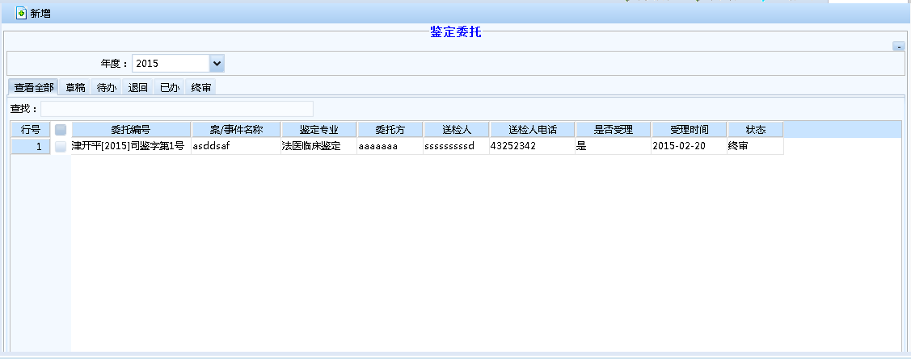

顶部红色框为操作按钮栏，点击进行操作，如上图的新增按钮，点击新增时，将进入录入鉴定委托的界面。

第二个红色框是搜索条件，如上图的年度，切换不同的年度，将显示不同年度的数据，默认是当前年度的数据。

第三个红色框是数据部分，图片放大如下：

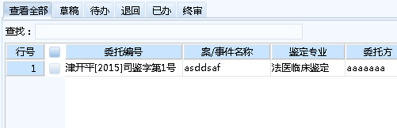

如上图所示，顶部是六个页签：查看全部、草稿、待办、退回、已办、终审。它分别代表不同状态的数据查看方式，点击不同的页签，将显示对应状态的数据：

**草稿**：录入保存的数据，未提交审批的数据，这种状态下的数据，可以进行修改、删除等操作；

**待办**：等待当前用户审核的数据；

**退回**：自己已经审核的数据，在提交其他人审批，被退回来了；

**已办**：自已已经审核，正在其他人员那里审核的数据；

**终审**：所有审批环节都已完成的数据；

**查看全部**：所有状态的数据，包括前面提到的五种状态的数据。

**查找**：表格上面有如图所示的查找框，可以在框里输入文本，他将对当前表格里的数据进行全文检索，查找符合的数据。

## 如何查看明细业务数据

表格里的数据，通过鼠标的**双击**，可以打开**数据详细界面**：

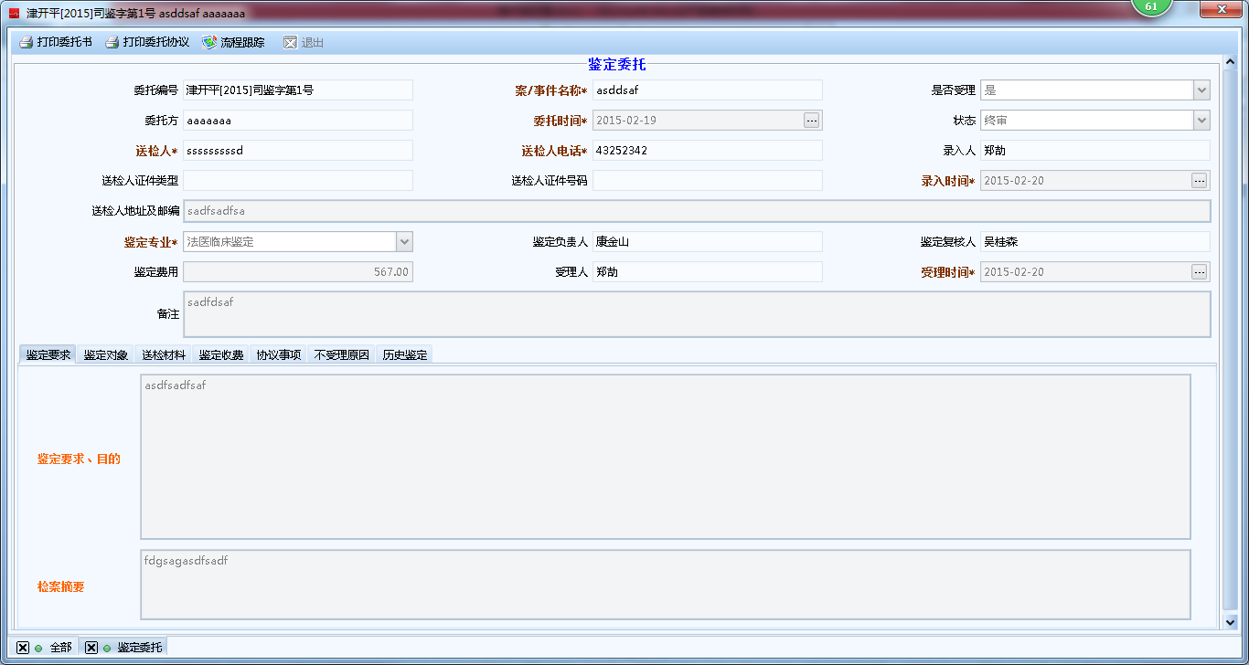

## 如何查看审批信息

打开详细界面后，点击顶部的流程跟踪，可以查看这个数据的全部审批信息：审批人、审批意见、审批时间。

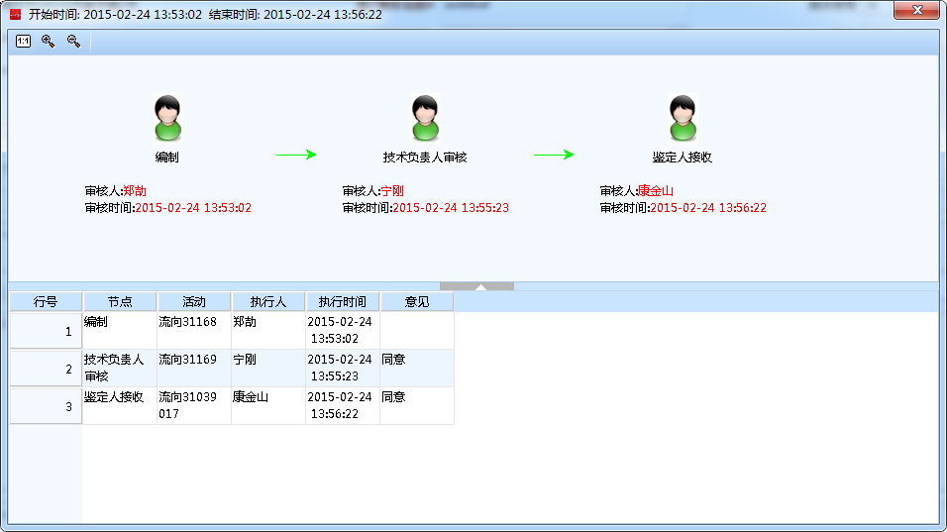

## 如何在一个界面完成全部鉴定管理工作

为了方便使用，管理平台根据鉴定管理工作的特点，**设计了一站式的管理模式，在一个界面上，可以完成全部鉴定管理工作**。

在**鉴定委托**功能点，双击打开一个鉴定委托，将打开这个工作界面，这个界面包括了该委托的全部的鉴定管理内容：

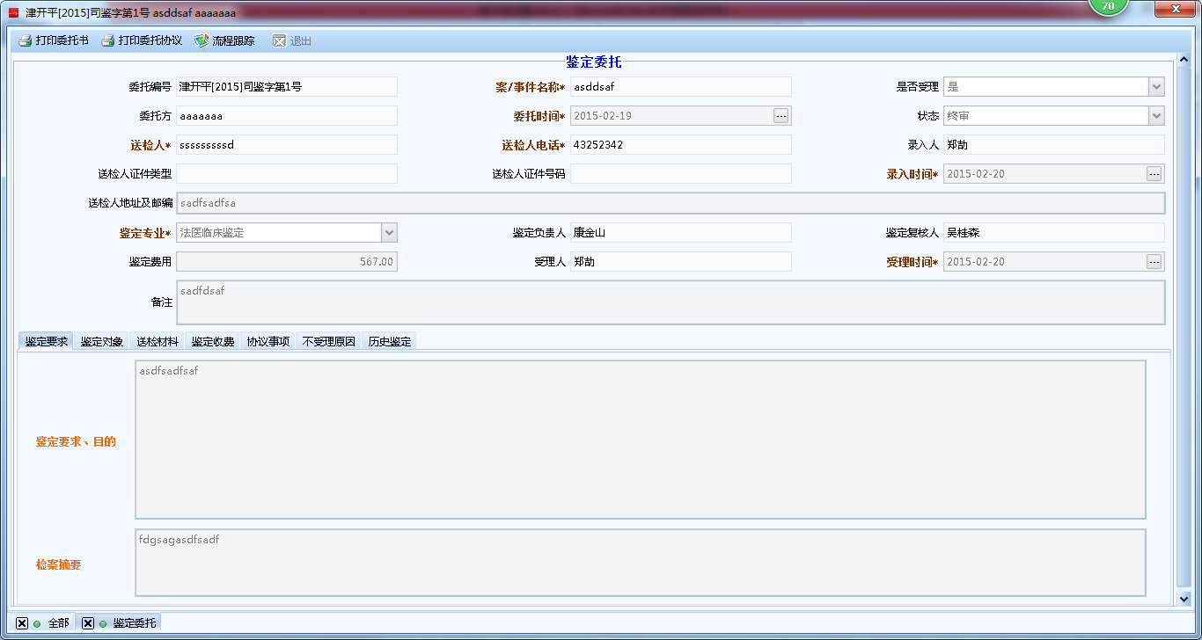

如上图所示：

1. 首先看到的是鉴定委托的信息，在界面的下部，有两个页签：



点击全部，可以看到：

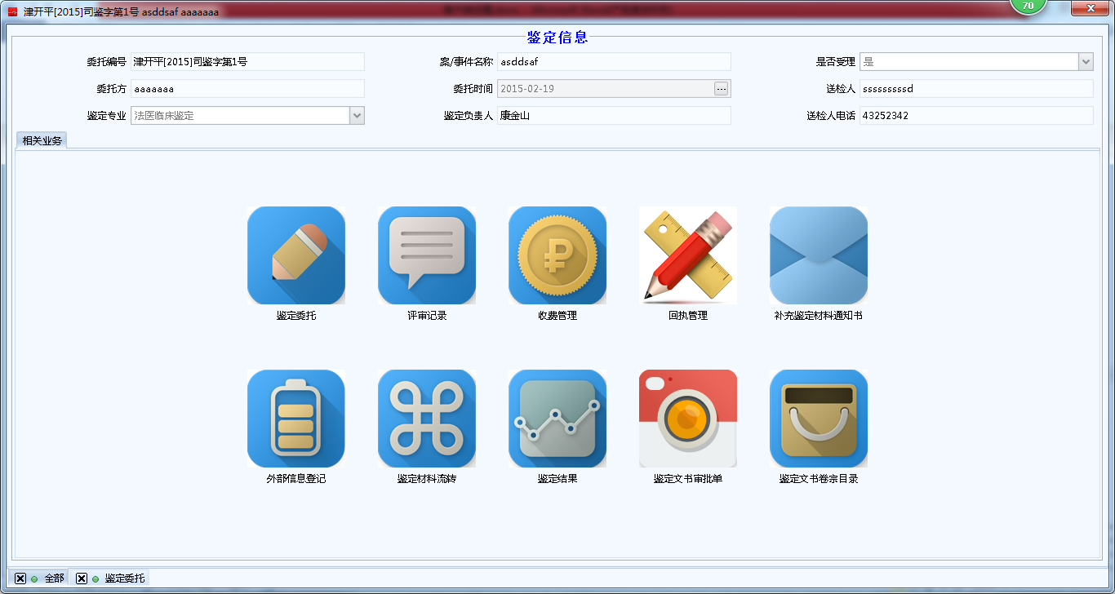

1. 其中，上部显示了当前委托的基本信息，下部的图标分别对应了当前委托的不同鉴定管理内容：

委托的基本信息：

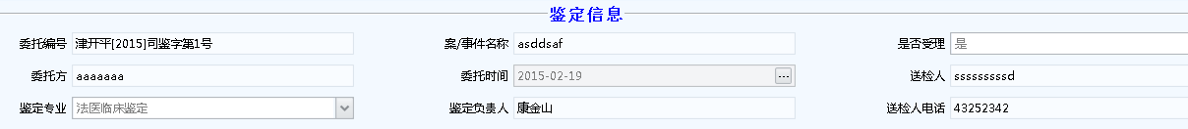

委托的不同鉴定管理内容：



* 用鼠标双击，都将打开对应的管理数据，并以页签的形式在下部增加，点击页签上的X可以关闭页签，第一个页签“全部”，不能关闭。

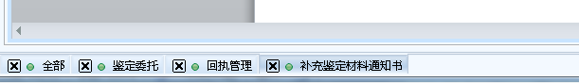

* 如果对应的图标是灰色的，则数据不可打开，或者当前委托不会存在这种数据。如一个委托时不受理状态，则其回执管理以后的图标都将是灰色的，不可点击。
* 通过点击图标，可以打开已经存在的数据，如果没有数据，则会进入的新增界面，方便用户使用。
* 注意收费管理管理图标，在这个界面只会显示当前委托的收费情况，不同于财务人员用于**收费**的功能点。

鉴定委托：当前委托的详细信息；

评审记录：当前委托的是否受理评审记录；

## 平台对Office的要求

平台使用嵌入的word到功能点上，展现部分内容，如回执、通知书等。

如果没有嵌入word到功能点上，在点击打印时，将需要打印的数据和格式用word展现。

**用户的电脑要求安装2003版本(含)以上的微软office。**

# 功能介绍

## 基础信息

基础信息部分主要是构建整个平台所需的相关基础数据，根据需要可以在系统运行时进行调整，主要包括鉴定专业、司法鉴定人员、鉴定文书类别、外部信息类别、外部信息验证要求、组织结构、角色、流程定义。

### 鉴定专业

鉴定专业功能登记鉴定涉及的专业，如

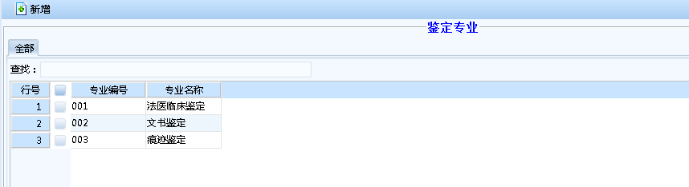

点击新增，可以增加新的专业，其编号是自动生成的，只需要录入专业名称；

下部的表格是这个专业的鉴定人员，在司法鉴定人员里录入的，在这里只显示。

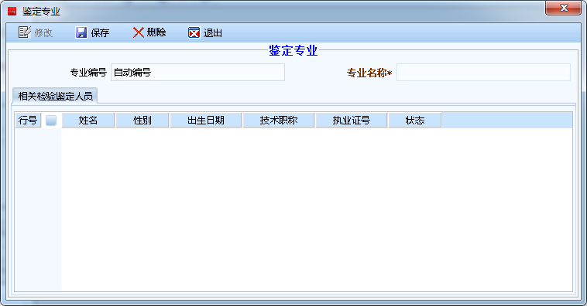

双击表里的数据，可以打开数据的编辑界面，同时能看到这个专业的鉴定人员：

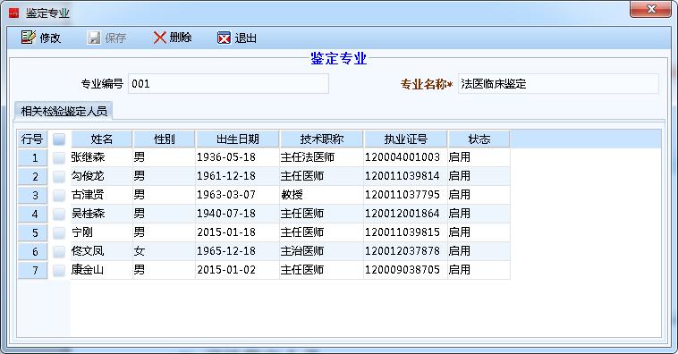

### 司法鉴定人员

司法鉴定人员功能登记了鉴定人员的执业证号和对应的鉴定专业

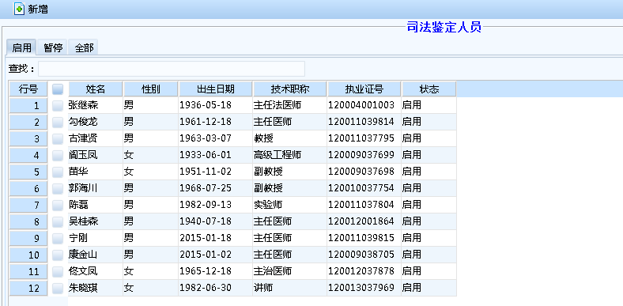

对鉴定人员可以进行启用和暂停，暂停的人员，不能使用系统进行进行鉴定业务操作。

双击数据，可以打开详细信息界面：

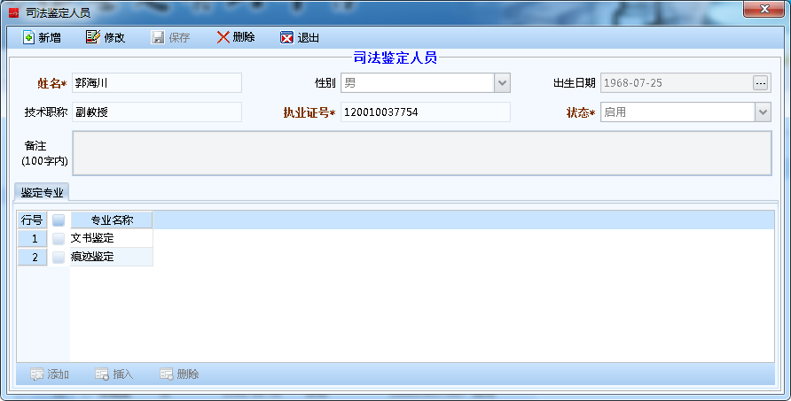

新增一个鉴定人员时，其人员信息必须先在组织结构中进行了登记，才可以选择到。

### 鉴定文书类别

鉴定文书类别，是在出具鉴定文书审批单时，涉及到一些鉴定文书，在这里进行维护，方便在鉴定文书里直接引用，不需要每次都输入。

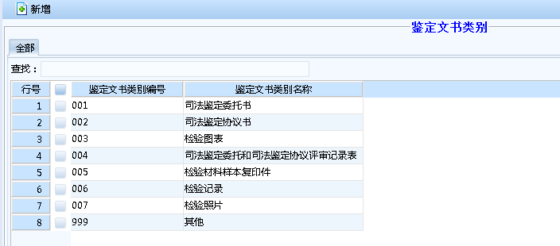

根据需要，可以增删改这些内容。

### 外部信息类别

外部信息类别是在接收外部信息时，使用的类别，在出具鉴定结果时，会使用到。

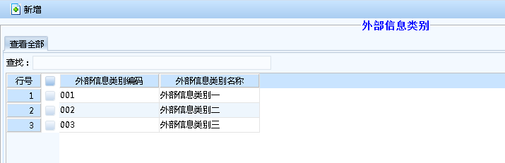

目前是测试数据，在使用系统时，需要根据具体情况进行调整。

### 外部信息验证要求

这个功能维护了接收外部信息时，需要验证的方面，根据业务需要，可以进行调整。

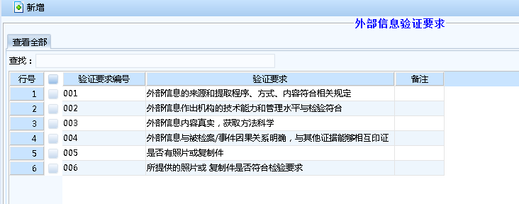

### 组织结构

组织结构，是维护整个中心的部门、人员和职位的功能点。

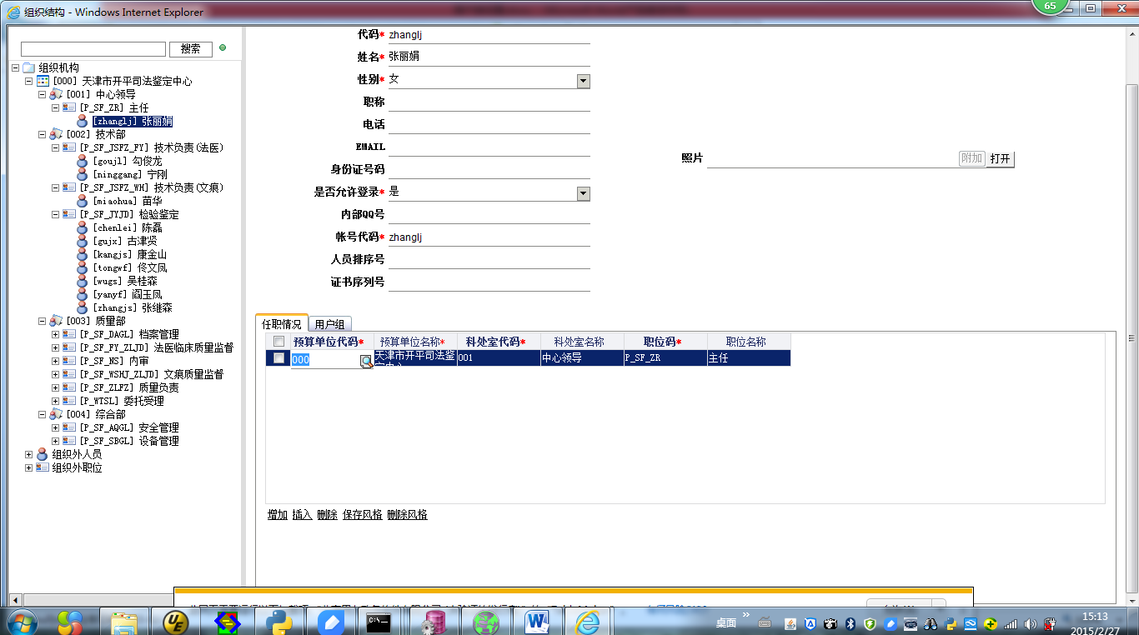

通过它，可以管理中心内部部门、职位、人员等信息，鉴定人员管理涉及的人员，需要在这里先进行登记，才能在鉴定人员管理里选择得到。

### 角色

整个平台的权限、人员等都通过角色来控制，每个如鉴定角色、技术负责角色、授权签字角色、文档管理角色等，每个角色具有一定的管理权限，如文档管理角色，能对在线文档进行增删改，没有这个角色的人员，只能查看在线文档，不能增删改。

一个人可以有多个角色，意味着他对某些功能具备权限。

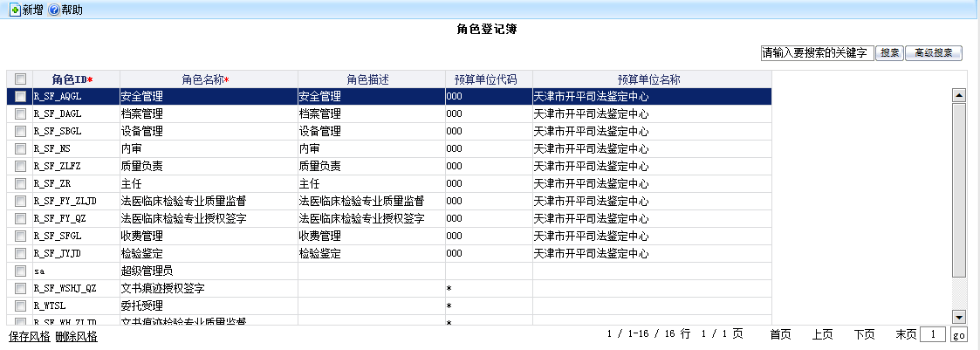

### 流程定义

平台的具体鉴定业务功能，如鉴定委托、委托评审、鉴定结果等，都配套了审批流程，每个功能点的审批流程可以根据实际工作情况进行配置。

下面就说明鉴定委托的审批流程：

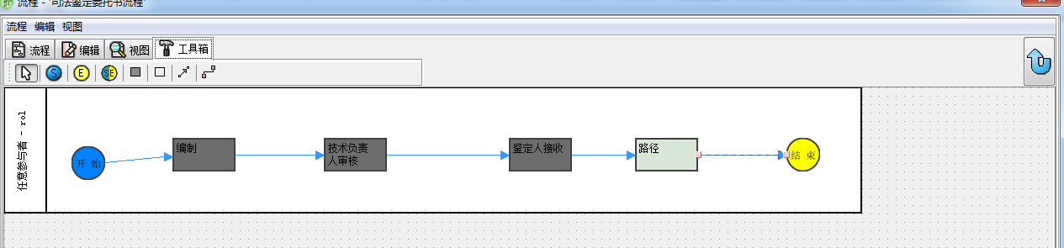

它由编制、技术负责人审核、鉴定人接收三个环节构成，对应的工作场景是：前台接收到委托方提交的鉴定委托，录入系统，选择对应的鉴定专业，点击送审，这时系统根据选择的鉴定专业，将这个鉴定委托数据送给对应的技术负责人审核，技术负责人收到这个数据，可以点击退回，将数据退回前台，也可以选择鉴定人员、复核人，点击审核通过，将这个委托移交给对应的鉴定人员。

对应到业务数据上，可以点击流程跟踪，实时查看当前数据流转到哪个环节了，什么时候审核了，审核意见是什么。

## 委托管理

委托管理是平台核心内容，包括鉴定委托、委托评审、回执管理、委托方管理、鉴定对象。

### 鉴定委托

鉴定委托功能点是整个司法鉴定的工作的起点，当委托方送来鉴定委托时，委托受理人员负责进行受理登记，登记的内容包括：委托方信息、鉴定对象信息、鉴定要求、送检材料等，并就相关中心管理规定与委托方达成一致，如鉴定时间、送检材料时间等，初步确定鉴定收费内容和金额，登记完成后，受理人员提交对应专业的技术负责人审核，技术负责人审核后，选择对应的鉴定人、复核人，将委托移交给他们，开始鉴定工作。

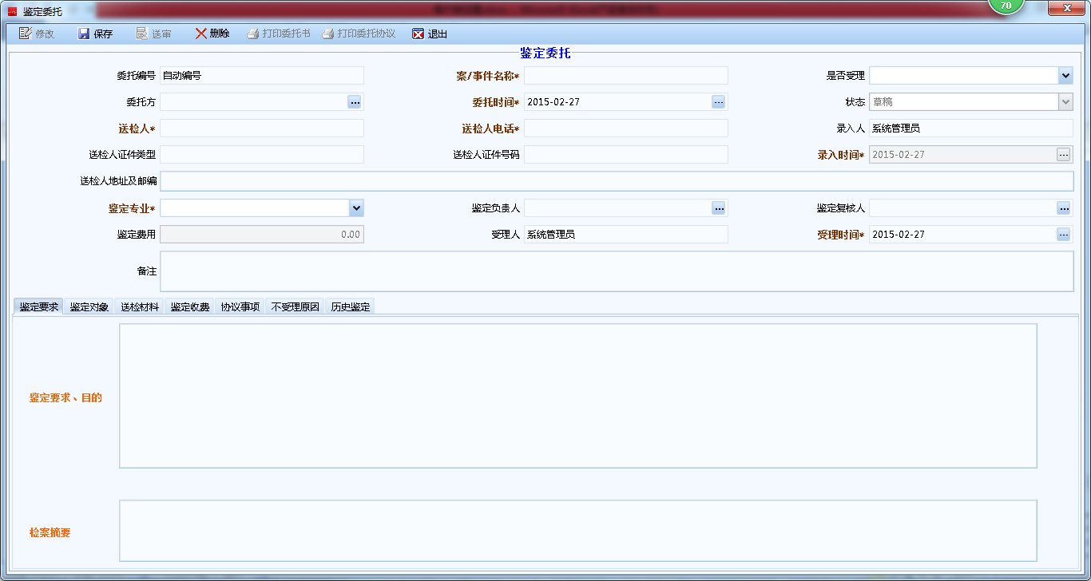

委托编号是自动顺序递增的，不需要人工干预。

如果是历史鉴定，需要选择历史鉴定数据，与当前的录入信息进行绑定：

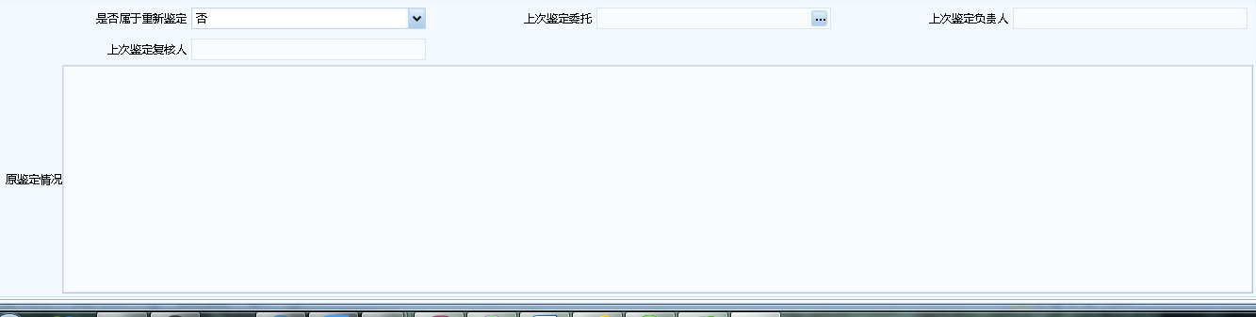

录入委托方时，点击委托方按钮，会弹出：

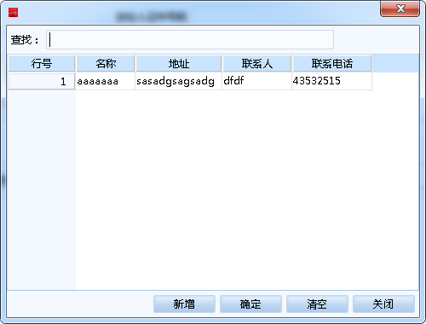

如果表格里没有对应的委托方，点击下面的新增，则进入到新增一个委托方的界面：

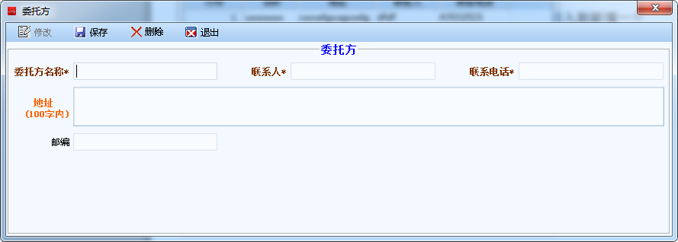

录入委托方信息保存后，即可进行选择。

在功能点**委托方管理**里查看、修改、维护所有的委托方信息。

下次同一个委托方来提交委托时，不需再次录入，可以直接选择。

鉴定对象和参照委托方进行管理：

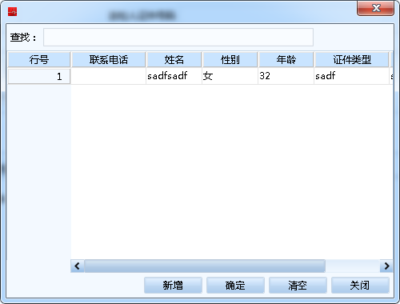

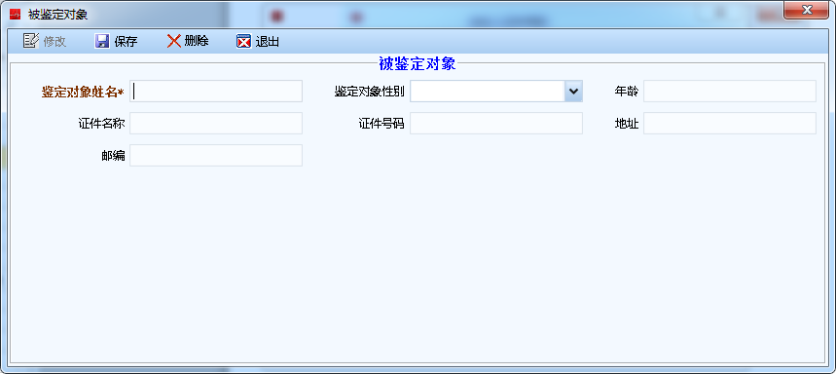

对于文痕鉴定，可以只输入一个鉴定对象名称（姓名框）即可，其他的信息可以不填。

在功能点**鉴定对象**查看、修改、维护所有的鉴定对象信息。

鉴定委托保存后，可以点击上方的两个打印按钮，打印**委托书**和**委托协议**。

### 委托评审

点击图标，将打开/新增当前委托的评审记录。

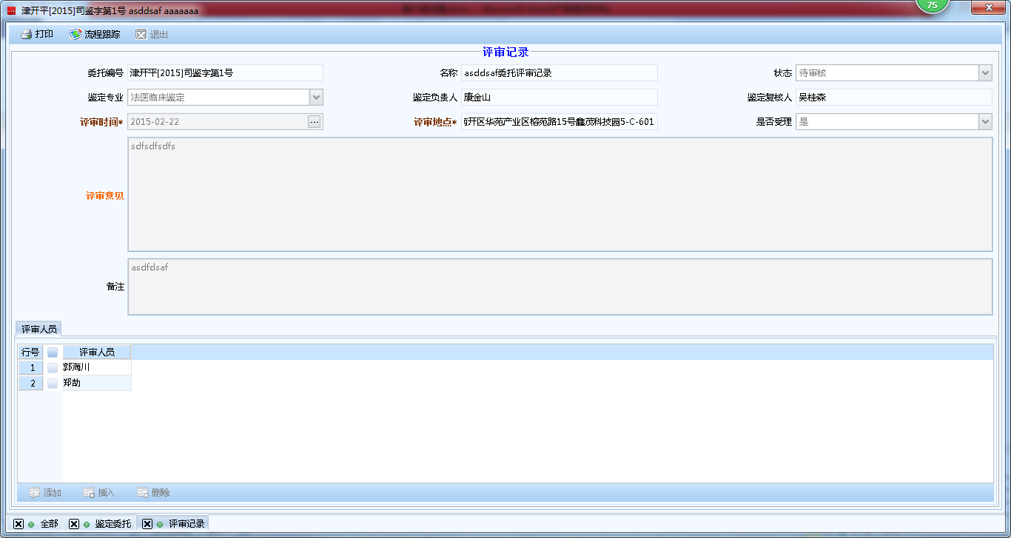

点击左边菜单树里的委托管理->委托评审，将打开所有评审记录的列表界面：

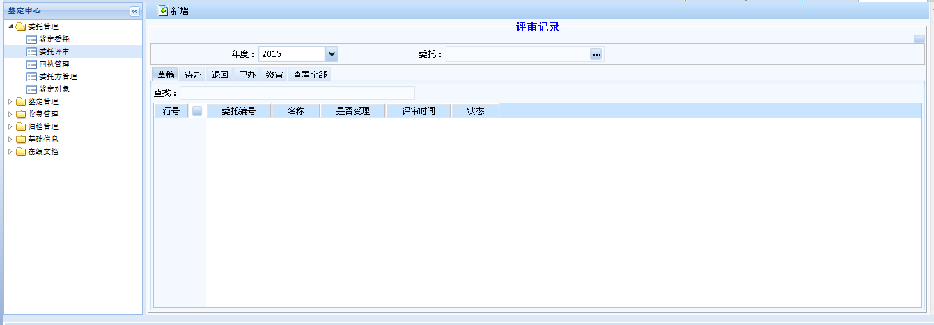

上图所示：左边是菜单树，右边是评审记录

### 回执管理

点击图标，将打开/新增当前委托的回执。

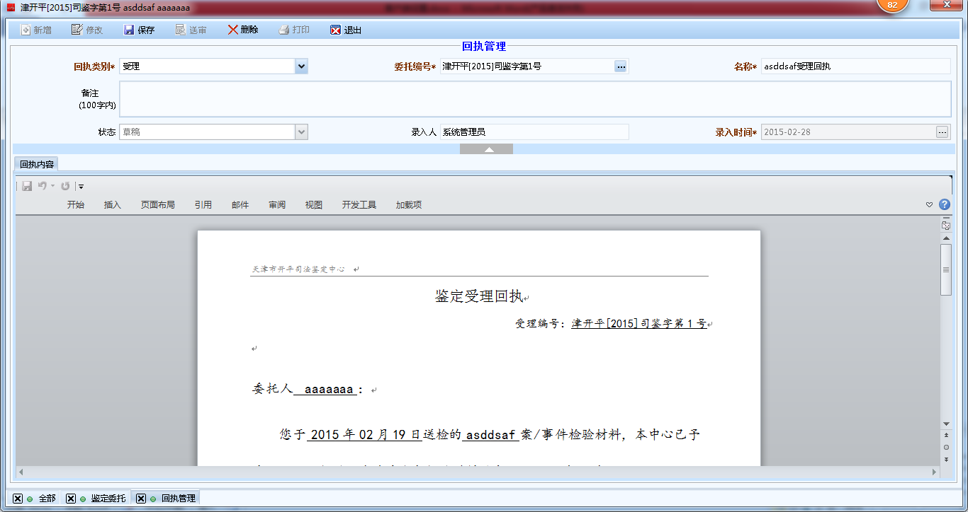

回执包括两类：受理回执和不受理函。

选择不同的回执类别，将自动生成对应类别的回执。

点击左边菜单树里的委托管理->回执管理，将打开所有回执的列表界面：

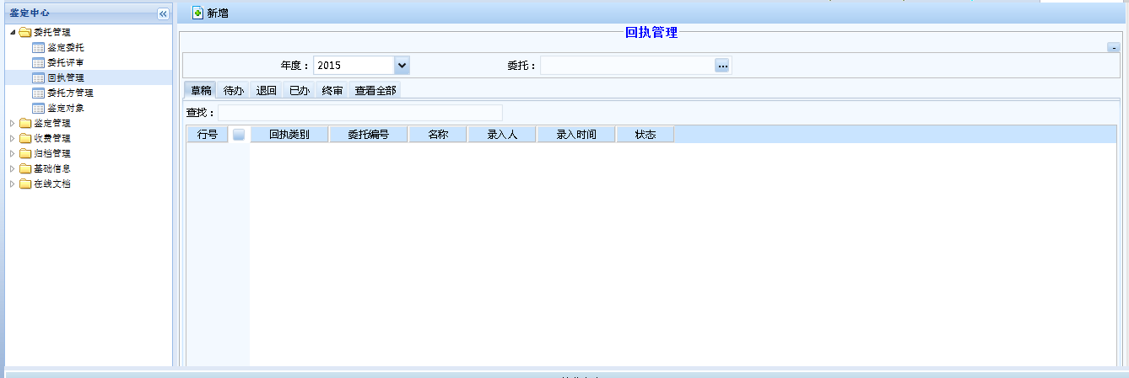

### 委托方管理

点击左边菜单树里的委托管理->委托方管理，将打开所有委托方的列表界面：

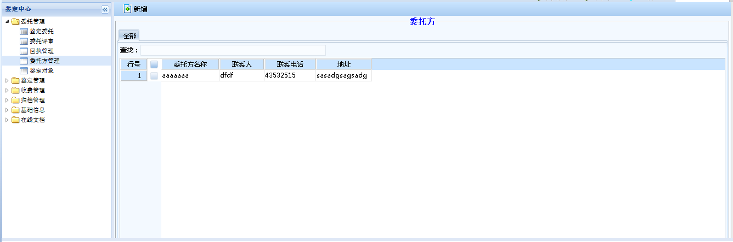

在受理委托时，直接增加和引用委托方，也可以在这个功能点进行增删改等维护操作。

### 鉴定对象

点击左边菜单树里的委托管理->鉴定对象管理，将打开所有鉴定对象的列表界面：

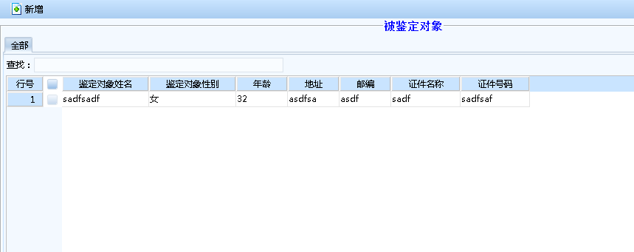

在受理委托时，直接增加和引用鉴定对象，也可以在这个功能点进行增删改等维护操作。

## 鉴定管理

鉴定管理主要是受理鉴定委托后，对鉴定过程中的一些管理，包括鉴定材料流转、补充材料通知书、外部信息管理、鉴定结果管理、鉴定文书管理等功能点。

### 鉴定材料流转

受理委托时，委托方提供的鉴定材料，由受理人接收后，移交给鉴定负责人，在鉴定过程中，如果这些材料需要移交给其他部门或人员，在移交的同时，通过此功能点，进行登记，记录鉴定材料的状态、数量、处理情况和移交时间、接收人员、接收时间等。

点击图标，可以打开当前委托的鉴定材料流转情况

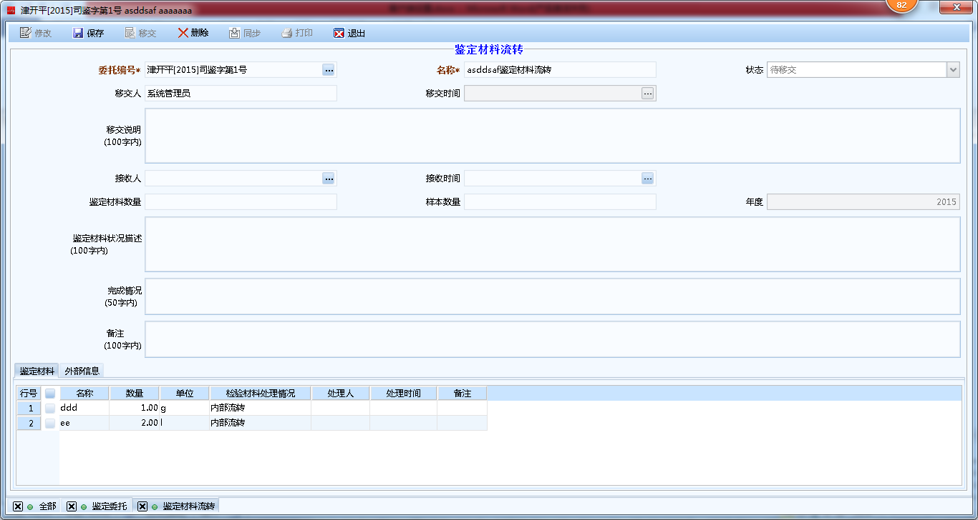

流转记录包括委托时提交的鉴定材料，在鉴定过程中，如果补充了新的**鉴定材料/外部信息**，可以通过点击上方的**同步**按钮，将这些新增的信息同步到流转记录中。



点击左边菜单树里的鉴定管理->鉴定材料流转，将打开所有鉴定材料流转记录的列表界面：

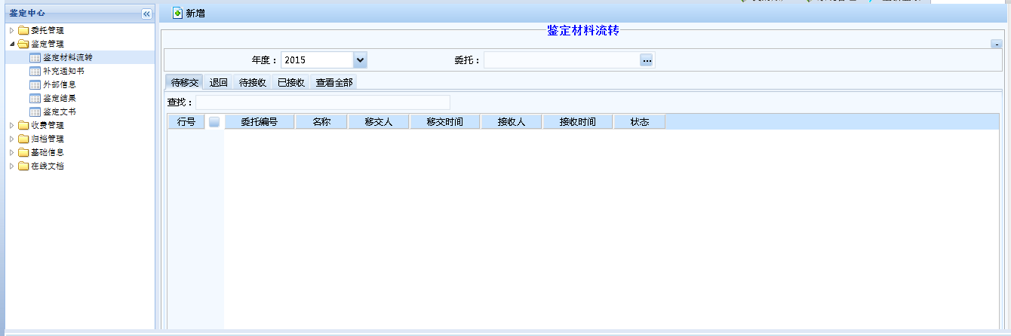

### 补充通知书

点击图标，可以打开当前委托的补充鉴定材料通知书：

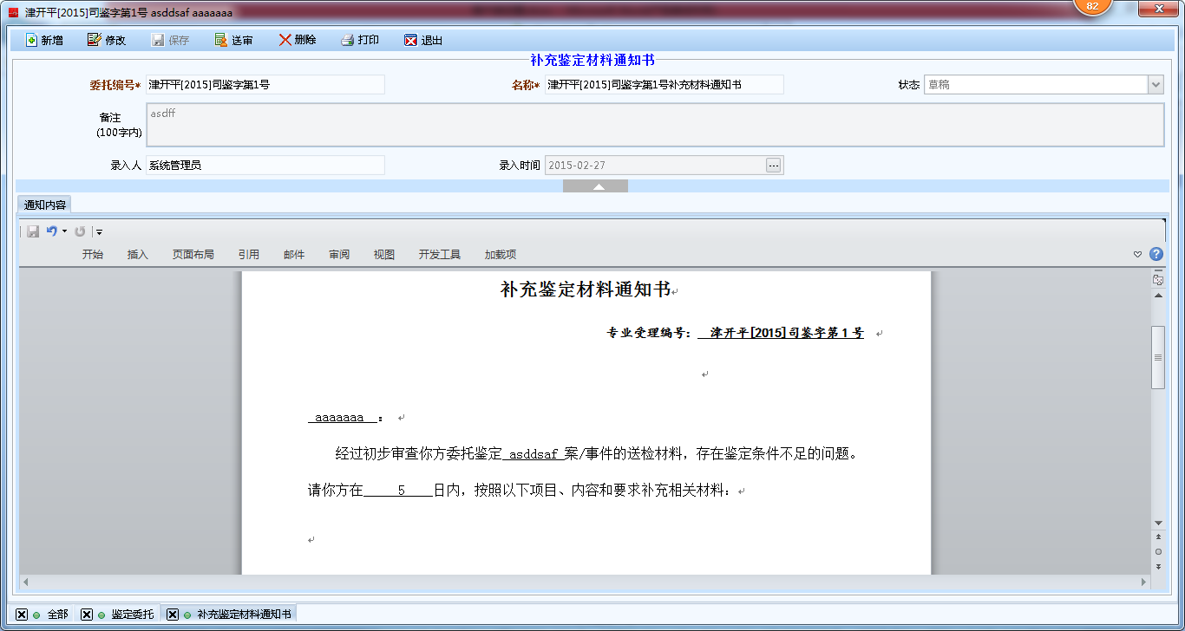

点击左边菜单树里的鉴定管理->补充通知书，将打开所有补充鉴定材料通知书的列表界面：

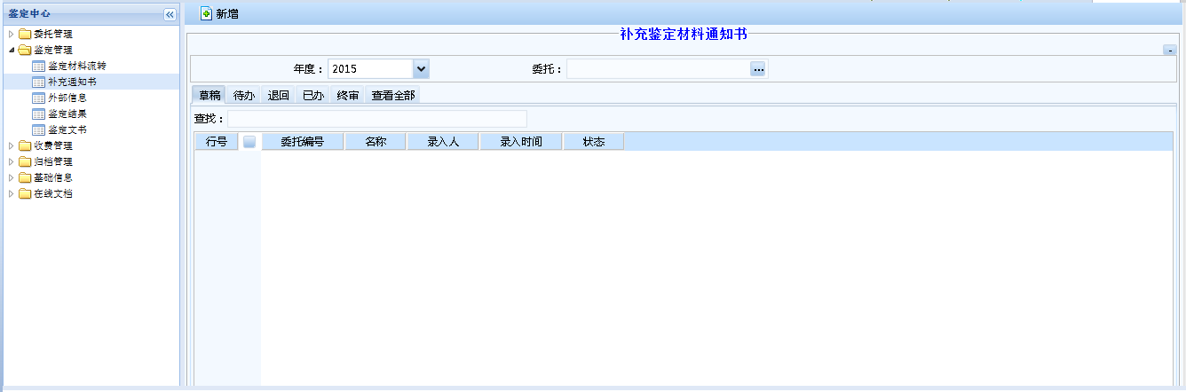

### 外部信息

点击图标，可以打开当前委托的外部信息：

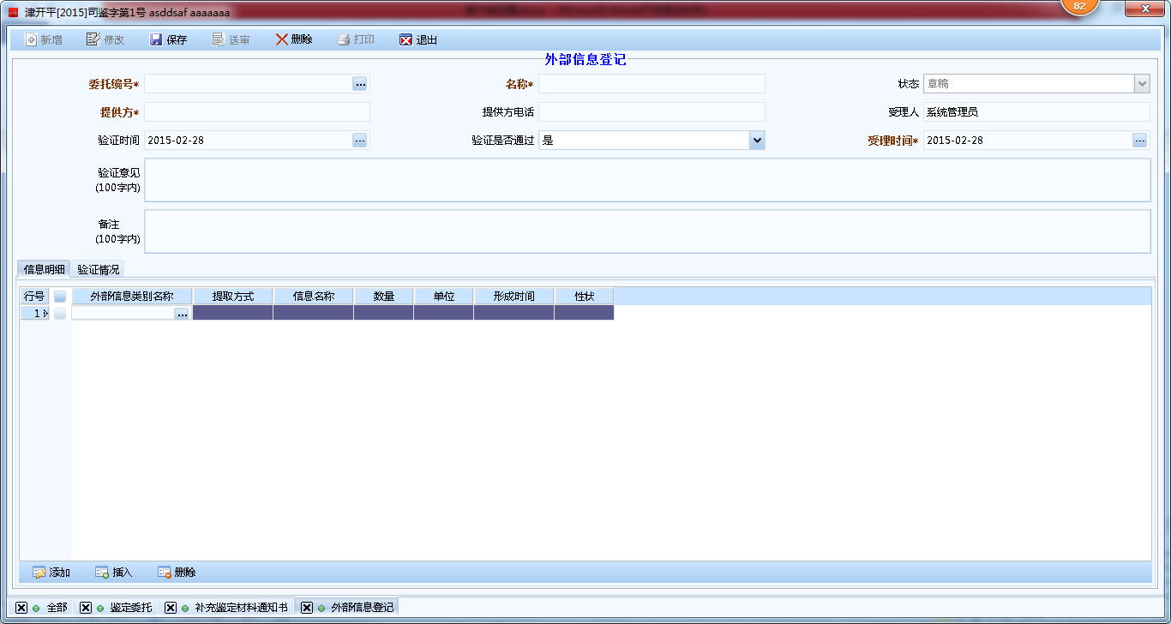在录入外部信息时，选择**外部信息类别**：

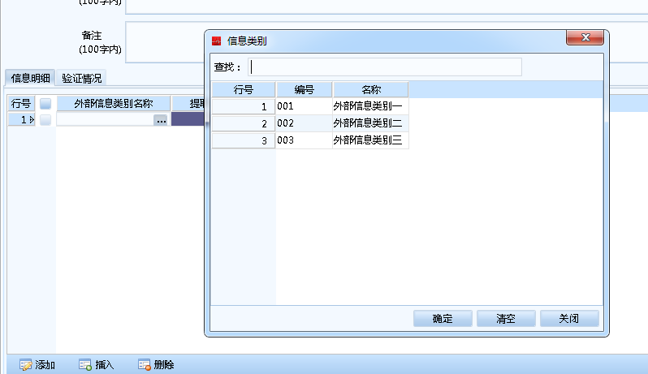

如果弹出的表格中没有需要的类别，可以到**外部信息类别**功能点进行增加。

点击左边菜单树里的鉴定管理->外部信息，将打开所有外部信息的列表界面：

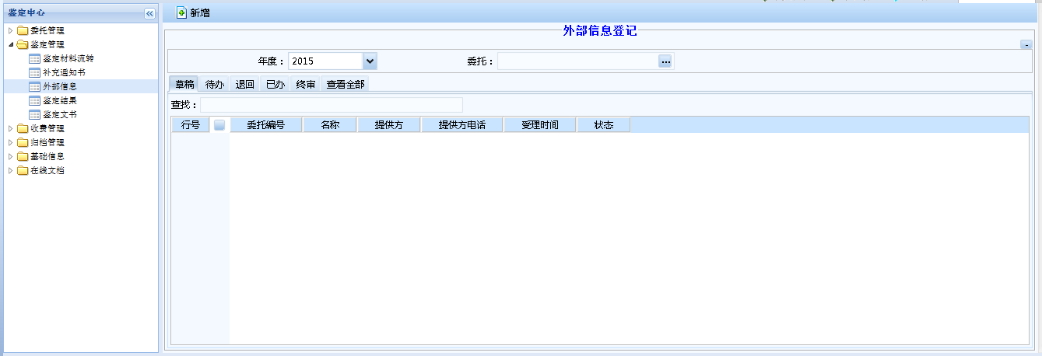

在鉴定过程中，增加的外部信息，如果在鉴定材料流转时，希望纳入这些外部信息，可以在点击**鉴定材料流转**界面上的**同步**按钮，将这些新增的外部信息同步进入流转记录。

### 鉴定结果

点击图标，可以打开当前委托的鉴定结果：

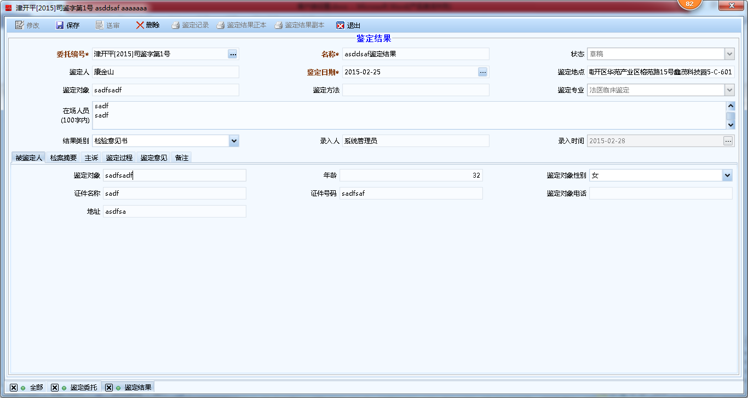

不同的鉴定专业，其鉴定结果模式有一定的差异，如法医临床，有主诉等内容。

保存鉴定结果后，可以点击上方的鉴定记录、鉴定结果正本、鉴定结果副本三个按钮，进行这些数据的打印。



不同专业的打印出来的格式也是有差别，系统根据鉴定专业自动进行匹配。

点击左边菜单树里的鉴定管理->鉴定结果，将打开所有鉴定结果的列表界面：

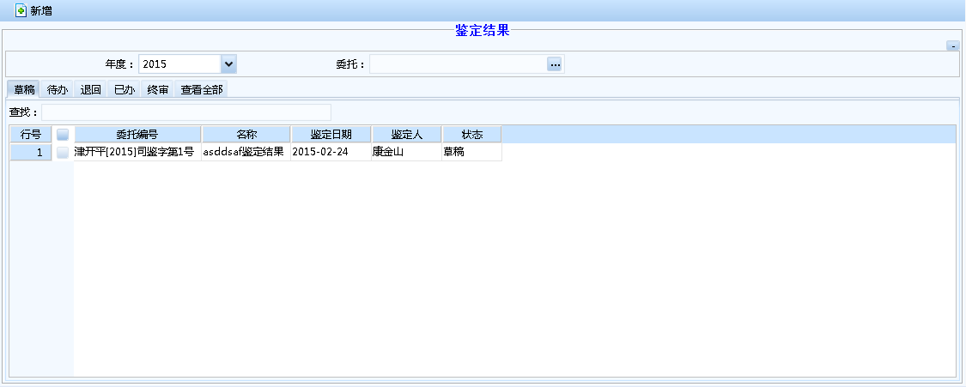

### 鉴定文书

点击图标，可以打开当前委托的鉴定文书审批单：

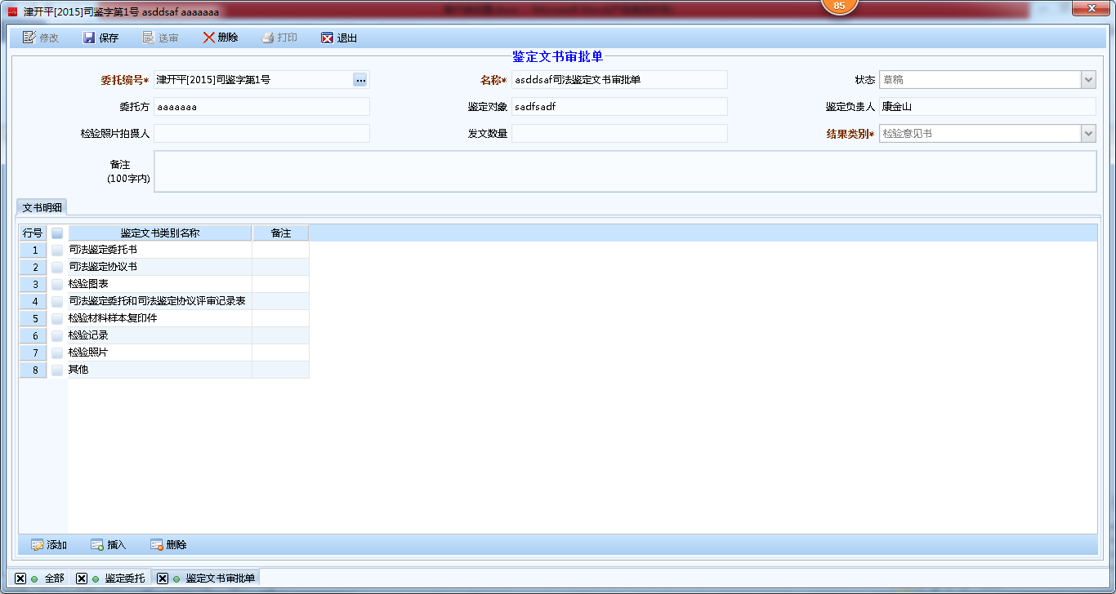

其中文书明细表格中的内容，来自**鉴定文书类别**功能点管理的内容，默认全部获取，可以根据需要进行调整。

点击左边菜单树里的鉴定管理->鉴定文书，将打开所有鉴定文书的列表界面：

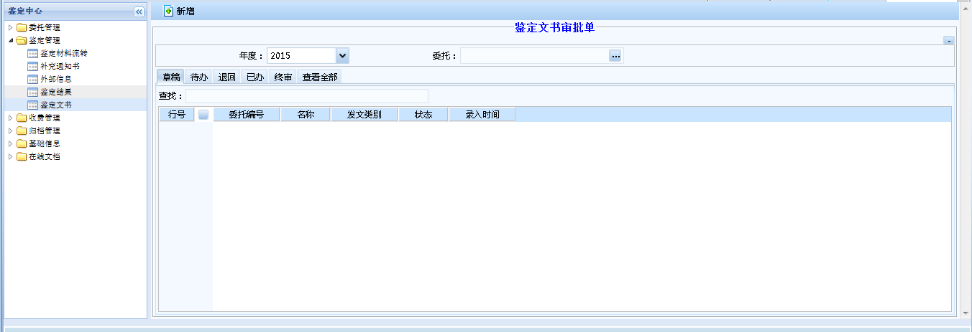

## 收费管理

收费管理部分主要用于鉴定收费，包括收费标准和收费两部分。收费标准可以默认设置常用的收费项目、价格。在录入**鉴定委托**时，填写收费项目时，可以直接引用这些标准。

### 收费标准

设置常用的收费项目和价格、启用时间，不同时间点，可以设置不同的价格，以便进行调整。

点击左边菜单树里的收费管理->收费标准，将打开收费标准的列表界面：

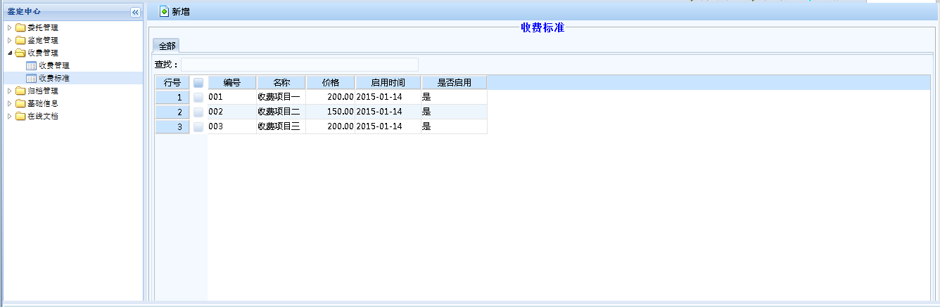

### 收费管理

鉴定委托受理后，根据委托上确定的收费内容和金额，授权鉴定费用。

点击左边菜单树里的收费管理->收费管理，将打开收费管理的列表界面：

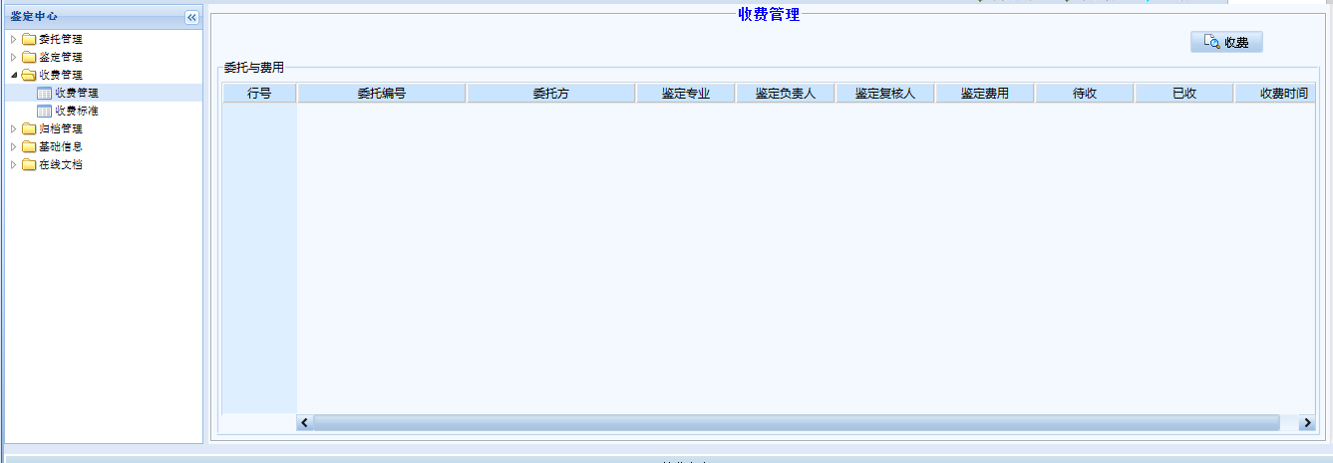

点击右上角的**收费**按钮，可以打开具体的收费界面。

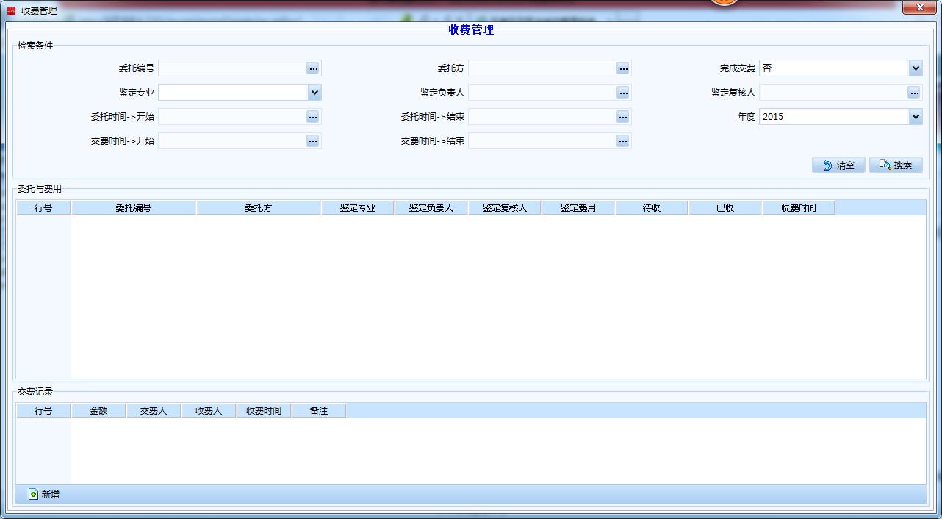

收费界面的上部分是搜索条件区域，可以根据需要，对收费情况进行搜索。

中部是委托项目的列表。

底部是具体委托项目的收费情况，用鼠标点击中部表里的一个委托，在底部的表格中会列出这个委托的具体收费情况：收费金额、收费时间、交费人等。

点击底部的新增，可以新增一条收费记录：

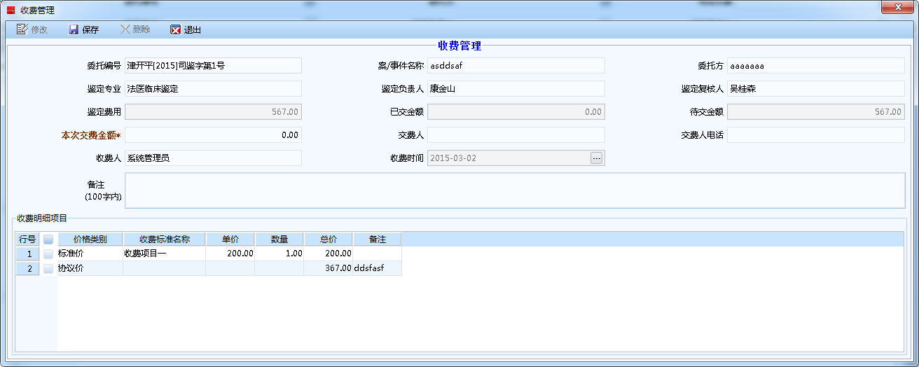

双击交费记录里的数据，也会打开明细收费情况。

## 归档管理

### 卷宗目录

点击左边菜单树里的归档管理->卷宗目录，将打开卷宗目录的列表界面：

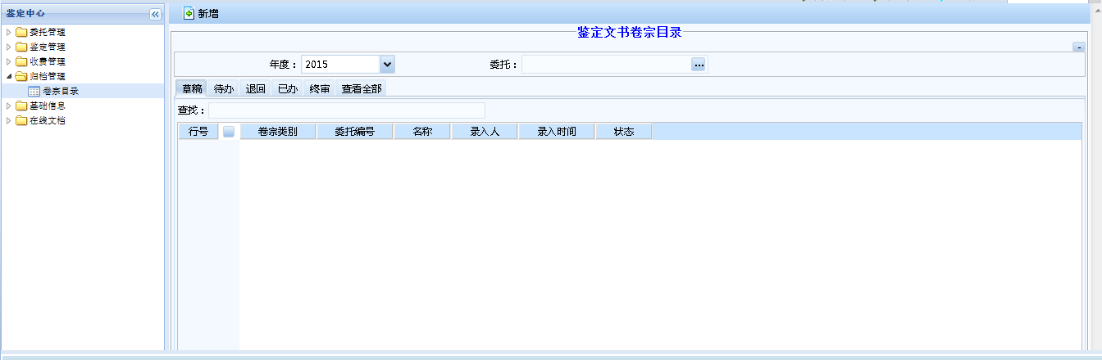

点击或者列表界面上的新增按钮可以打开明细界面

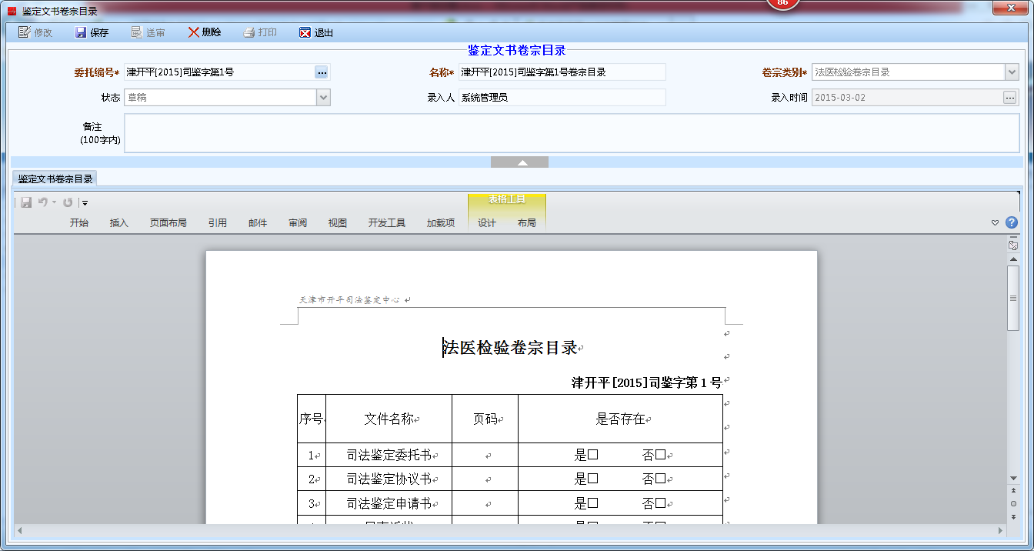

## 在线文档

### 在线文档

在线文档用于下载、查阅相关文档。在查找框输入文本，可以进行检索、查找。点击绿色的下载箭头，可以下载文档。

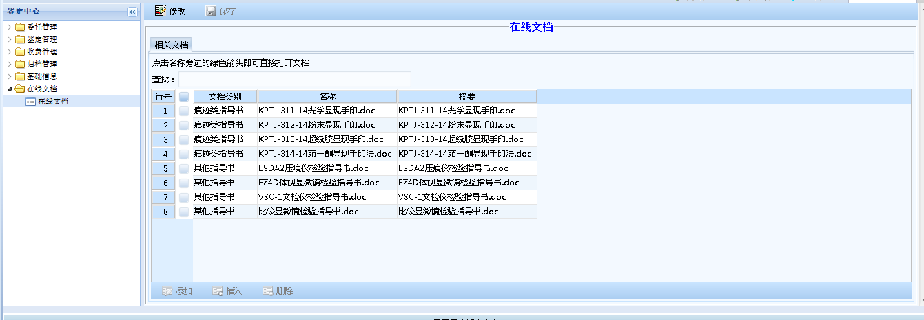

具备管理权限的用户，可以对文档进行增删改操作，其他用户只能查阅、下载文档。

## 结转下一年度

每一个年度结束（截止12月30号24时）时，系统需要准备进入新的年度，以便重新用新的编号进行委托编号。

有两个**非常重要**的事情需要注意处理：

第一：到每年的年底（截止12月30号24时）之前，需要把当年的所有委托全部录入系统中，进行新年度后，将不能再录入去年年度的委托。

第二：在确保所有的委托录入之后，同时要在12月30号24时之前，以文档管理员的角色登录系统（如郑劼），打开在线文档界面

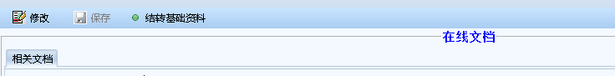

点击“结转基础资料”按钮，选择确定，即完成了从当前年度到新一年的处理

系统将以新的委托编号进行委托录入了。

**切记：这个按钮只有在年底时才可以点击，不能在当年委托没有录完的情况下点击！！！所以做好的模式是在每年的12月30号进行操作！！**